Professora: ELENICE JERONIMO DE FREITAS
Projeto: Máscaras Africanas
Data da realização: 03/10/2019 até 21/11/2019
Categoria: Ensino Fundamental II
Linguagem: Artes Visuais

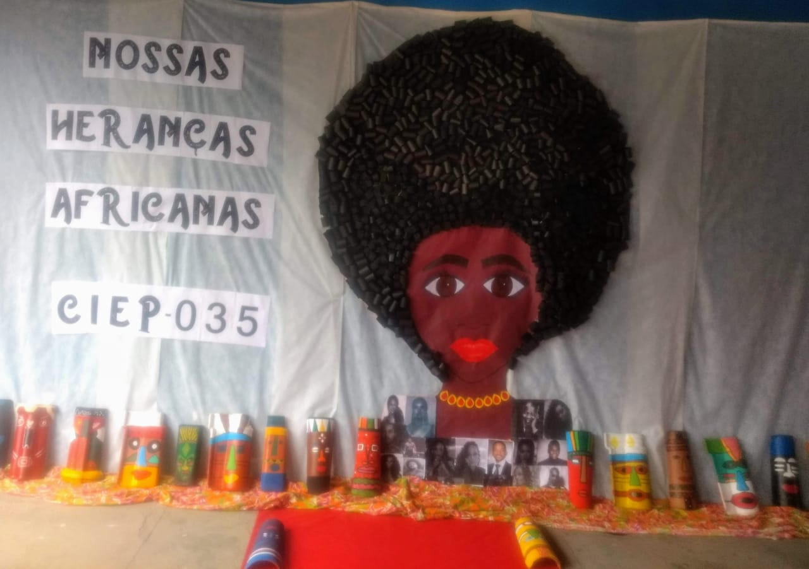

MÁSCARAS AFRICANAS

DUQUE DE CAXIAS, 2019.

Introdução:
O projeto baseia-se em identificar a importância das máscaras africanas na construção da identidade dos povos deste continente.
A principal ideia do projeto foi demonstrar através da arte a importância afirmação cultural africana em todas as nações.
As máscaras simbolizam a diversidade de manifestações culturais, por isso decidimos abordar o tema, visando ensinar aos alunos não só a parte artística das máscaras, mas também tudo que elas representam para o povo africano tanto social quanto culturalmente.
As máscaras são as expressões mais conhecidas da África e quase sempre possuem grande envolvimento dos alunos na sua construção dentro de sala de aula.
Descrição:
Na nossa escola, há anos realizamos o projeto. O CIEP fica localizado na Baixada Fluminense, logo o nosso público é na maioria de negros e filhos de nordestinos, que trabalham no centro do Rio de Janeiro ou na Barra da Tijuca. Devido a isso temos um grande leque de pesquisa, e, infelizmente testemunhas vivas de racismo e de todos os tipos de preconceito social.
Sendo assim, nós educadores nos vemos como responsáveis em sempre colocar o tema em discussão. No mês de novembro realizamos mais uma atividade com o intuito de questionar e abordar a questão de forma lúdica e deixar claro para aqueles que ainda não entendem que, de fato, existe preconceito estrutural com as pessoas pela cor da pele. Nesse projeto apresentamos a luta de personalidades importantes da história que lutaram contra as injustiças e o racismo, além de apresentar os inúmeros traços da cultura africana que constituem arcabouço cultural brasileiro.
Escolhi trabalhar com Máscara por um significado místico na arte áfrica, sendo usada nos rituais e funerais dessa cultura elas são as expressões mais conhecidas da África e quase logram grande envolvimento dos alunos quando trabalhamos em sala de aula.
A intenção do trabalho foi desenvolver a autonomia intelectual adequada, que permite ao aluno realizar análises criticas da sociedade por meio de sua arte.

Desenvolvimento:
No primeiro momento do projeto foi trabalhada a história da África, logo após essa contextualização busquei introduzir a arte africana e seus sentidos sociais.
No segundo momento trabalhamos o sentido social das máscaras africanas, onde os alunos puderam observar através de um vídeo que lhes foi apresentado, onde abordava os rituais religiosos e danças onde a máscara faz parte da indumentária.
Foram realizadas várias oficinas para a produção das máscaras, onde utilizamos diversos materiais como: telha de argila, tintas de várias cores, pincéis e imagens de máscaras impressas para visualização e estímulo a sua produção. A oficina foi muito proveitosa, pois os alunos gostaram de participar e produzir eles mesmos as suas máscaras, dando-lhes autonomia para sua criatividade.
O projeto foi finalizado com uma culminância onde foram expostos todos os trabalhos produzidos nas oficinas.

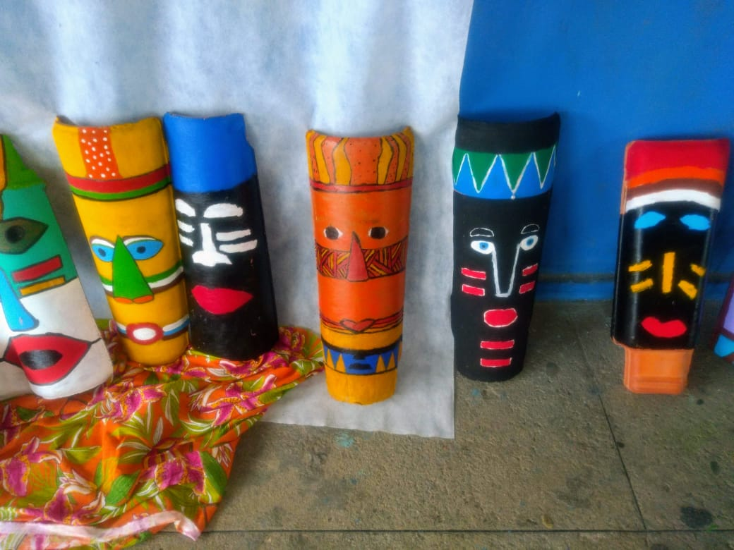
Demonstrando algumas produções!

Somos todos iguais na diferença!

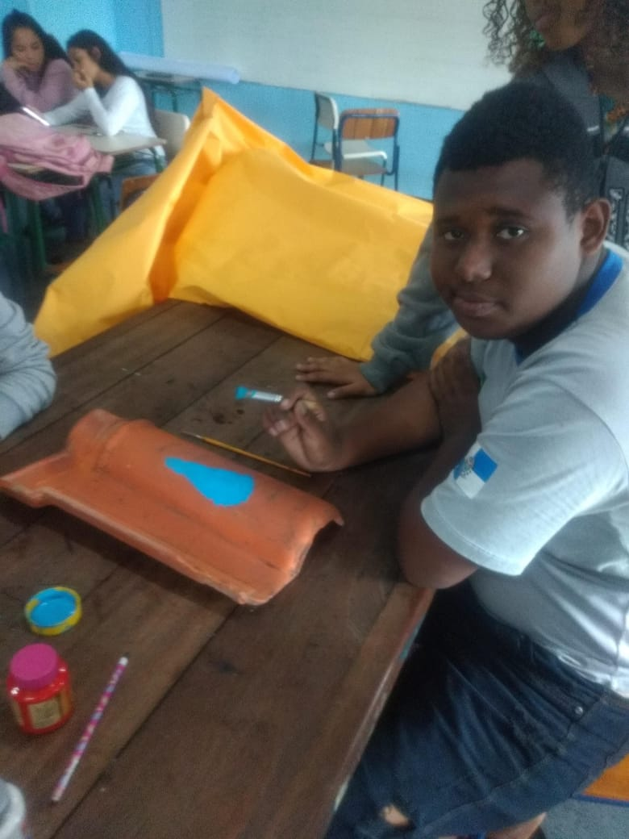
Aluno Lucas na produção de sua máscara (Incluso com DI)

Toda dedicação vale a pena!
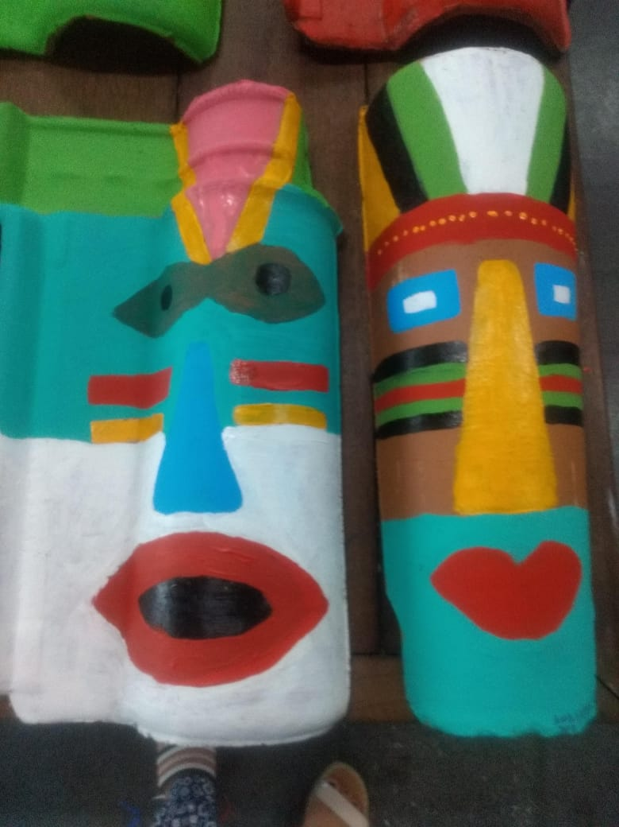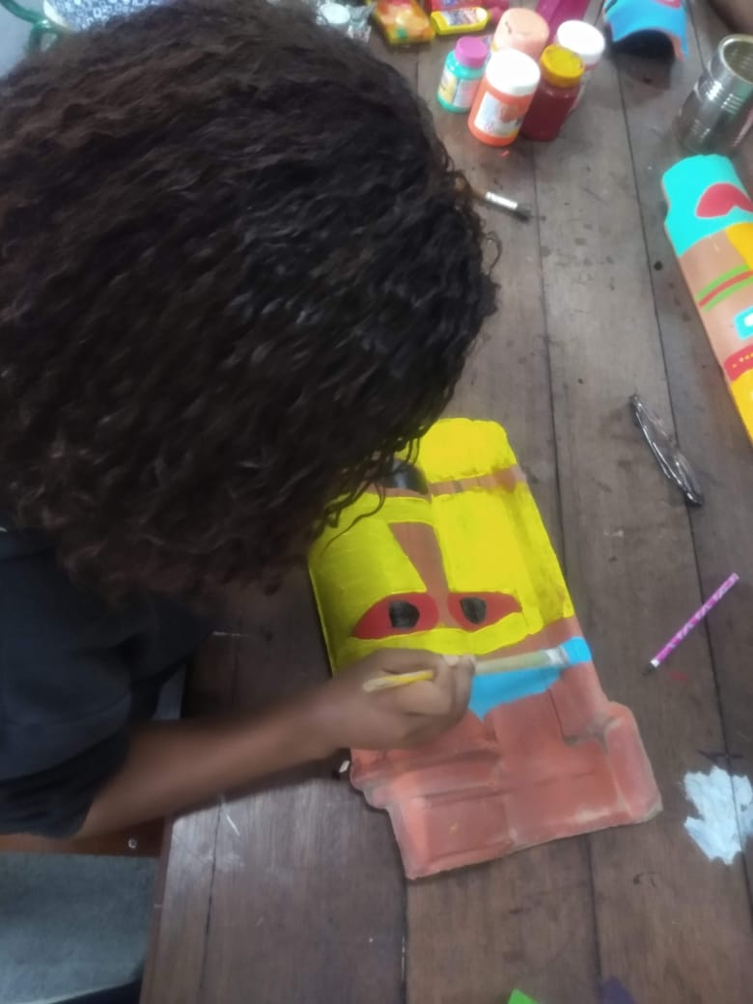
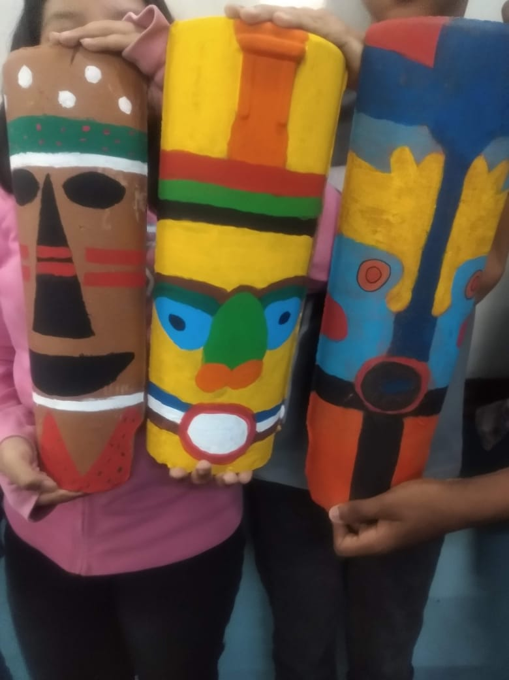
Produção da máscara

“Criatividade é a arte de conectar ideias.”
(Steve Jobs)
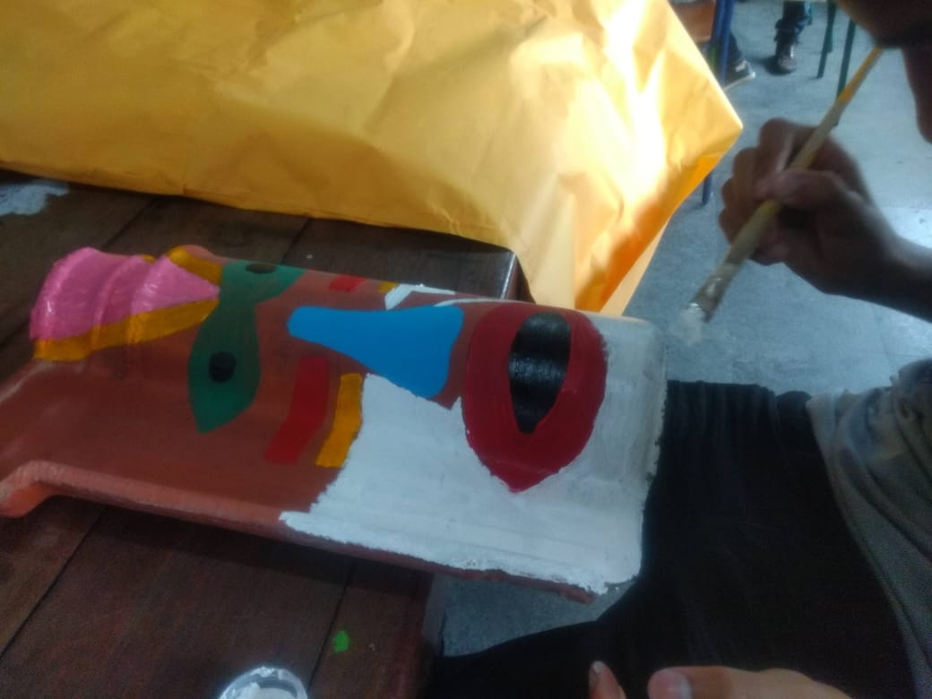
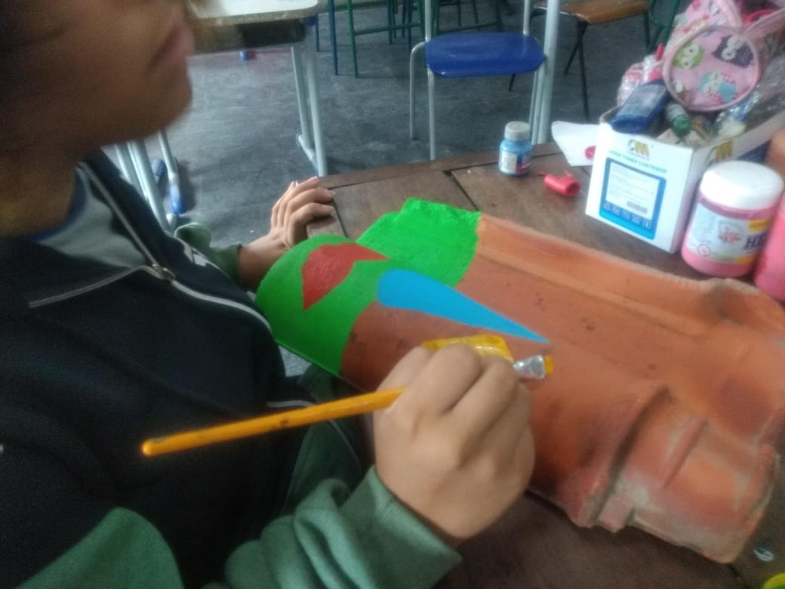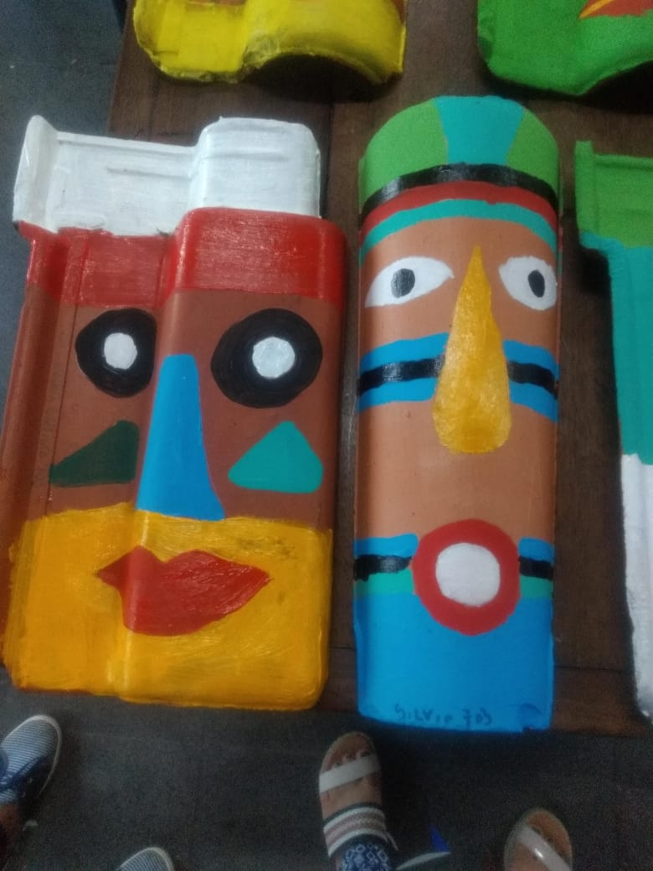
Alunos produzindo as suas máscaras.

Criatividade é a inteligência se divertindo.
(Albert Einstein)
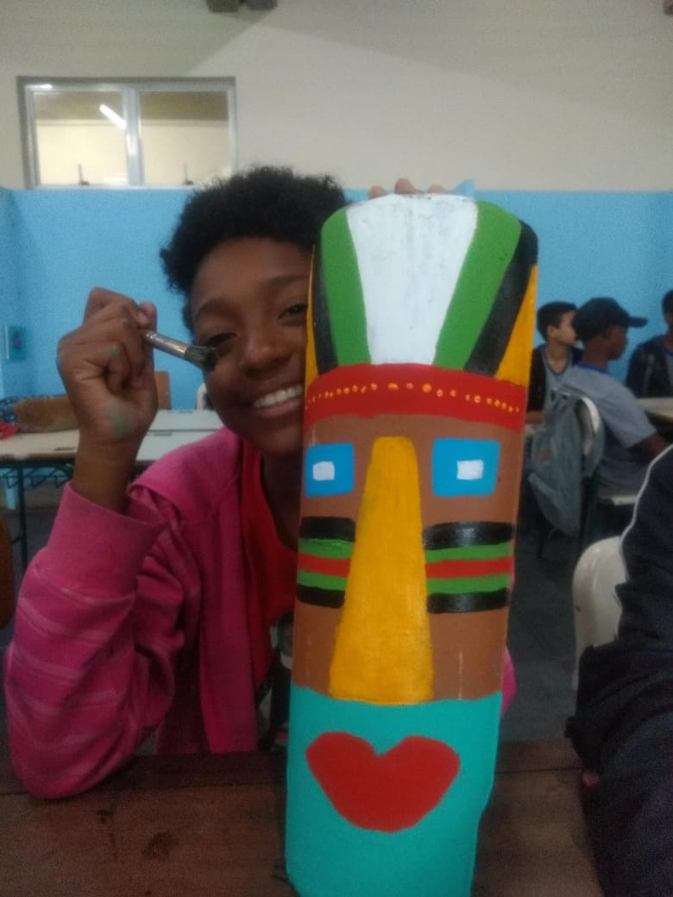
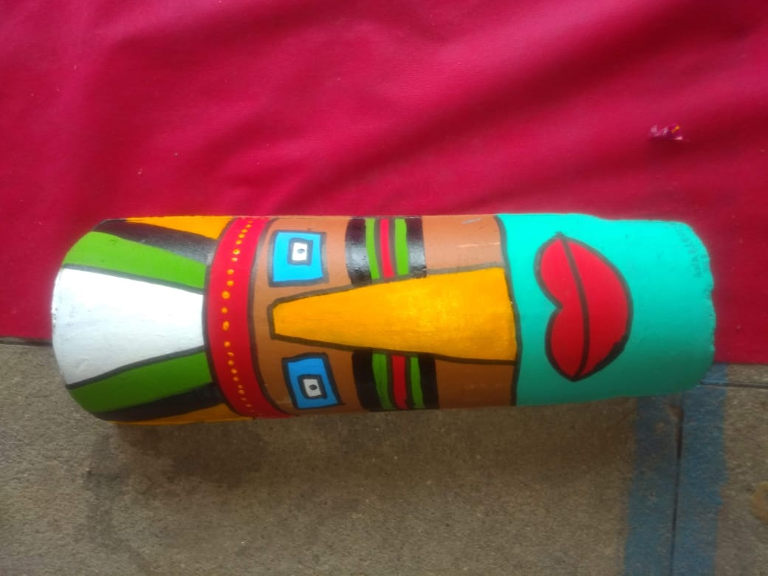
Máscara confeccionada pela aluna Ana Caroline
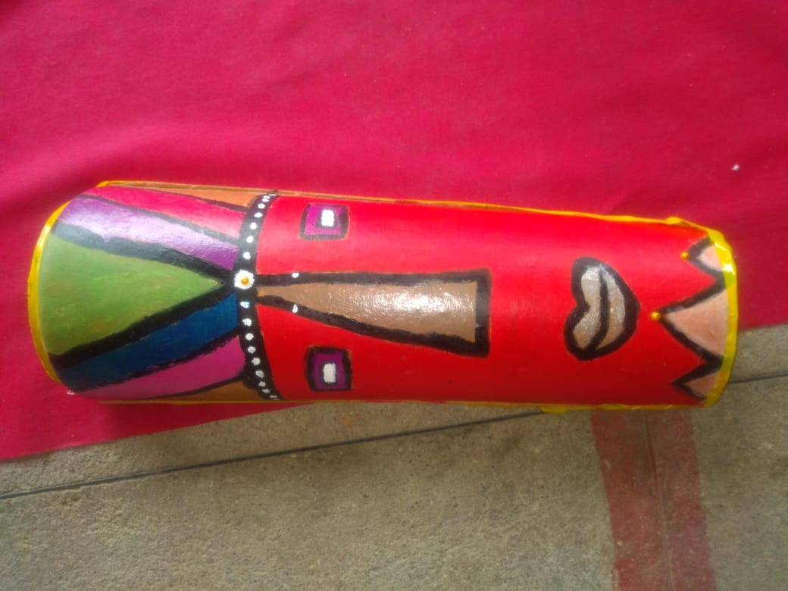
Máscara africana na telha de argila
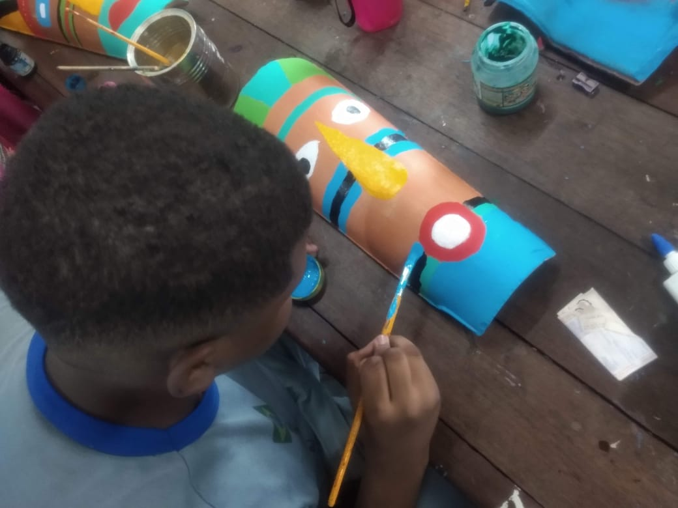
Aluno da turma 704 na produção de sua máscara
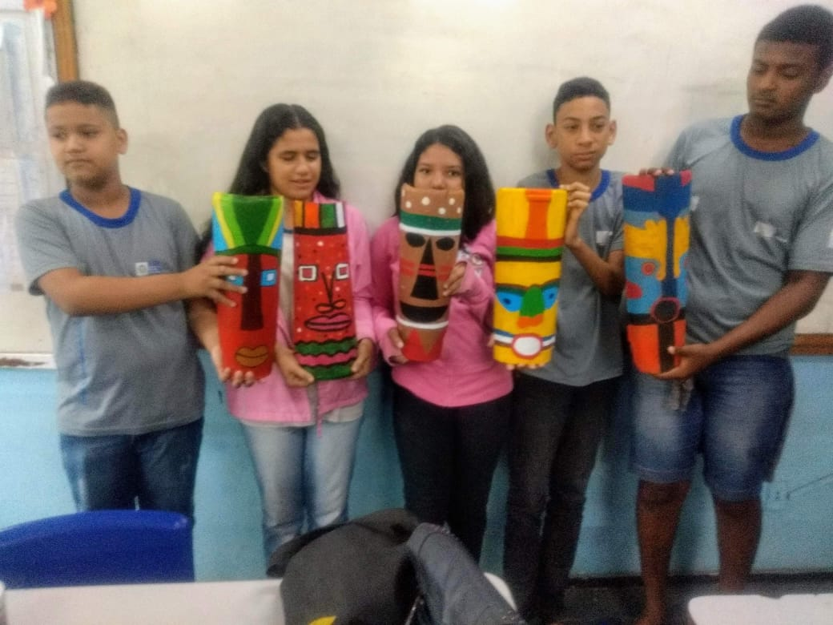
Alunos apresentando suas máscaras

A professora iniciou uma roda de conversa com os alunos, a respeito da presença da máscara na cultura africana para ilustrar e motivar os alunos na realização das suas criações.

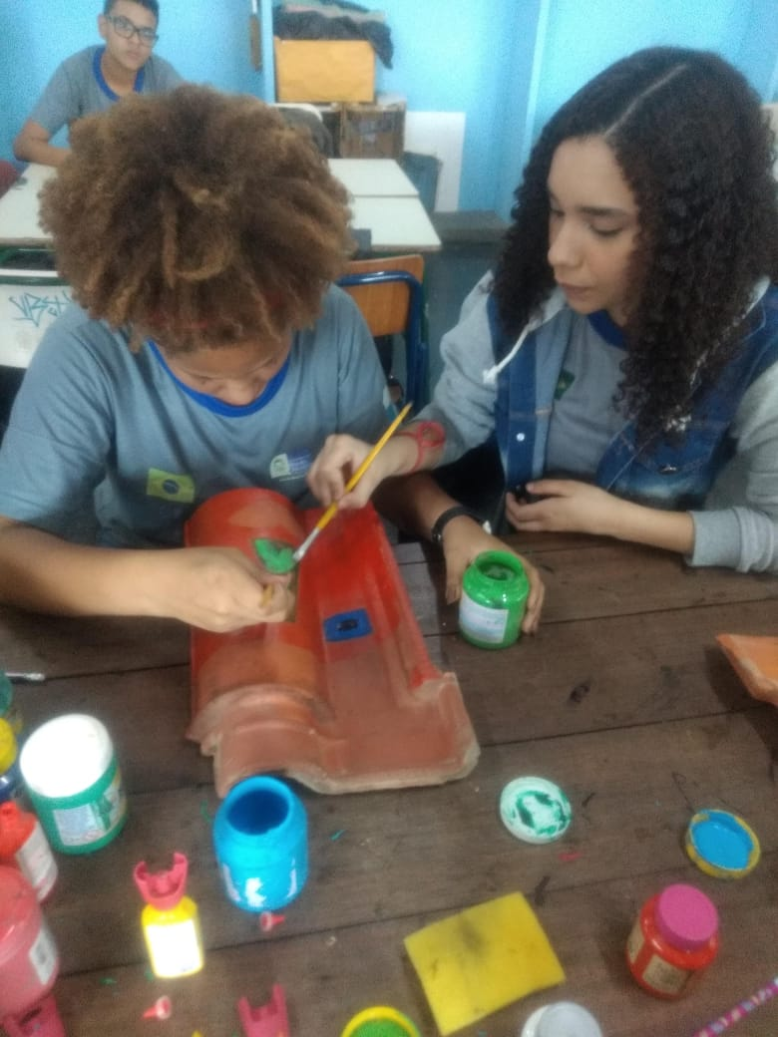
Alunas interagindo na criatividade e produção de suas máscaras

A oficina foi realizada na sala de artes, onde os alunos se organizaram em círculos para compartilharem os materiais a serem utilizados, e de forma autônoma se engajavam na criação individual de suas mácaras.
Enquanto os alunos estão criando suas máscara a professora circulava pela sala para observar como esta sendo o processo de criação e composição.

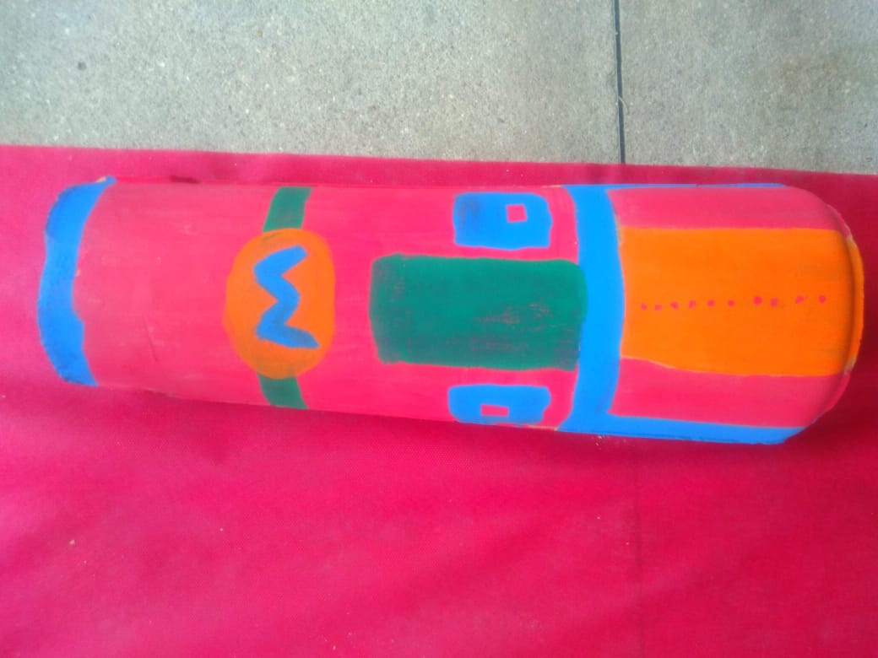
Exposição das máscaras
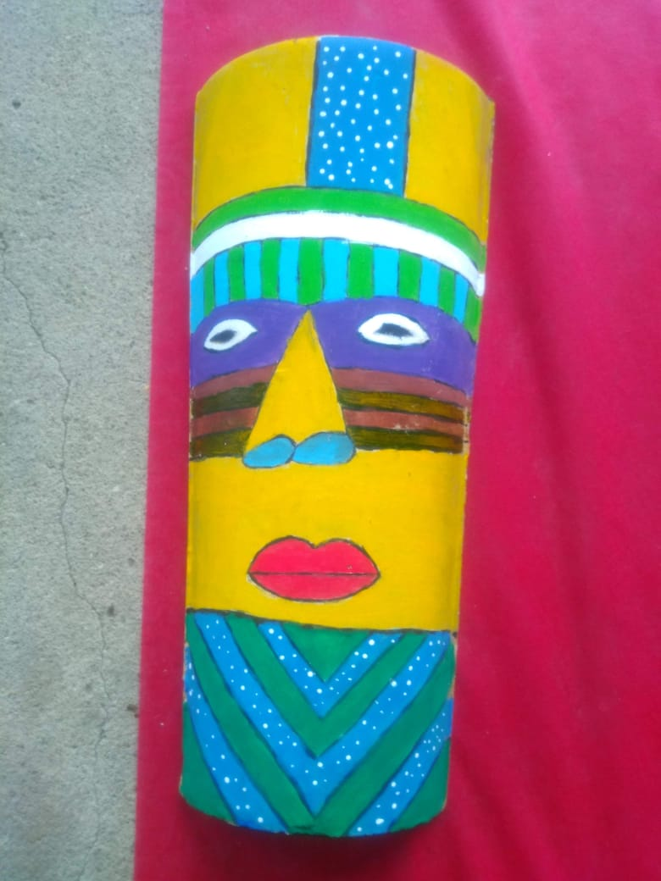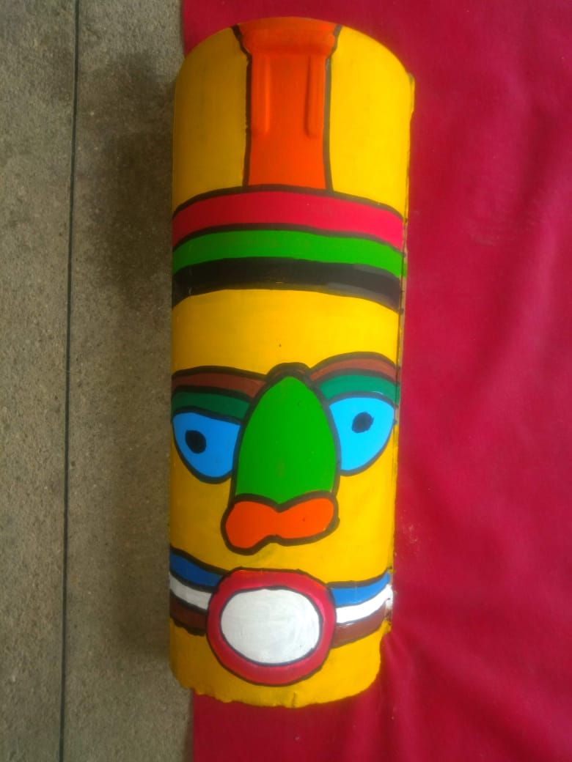
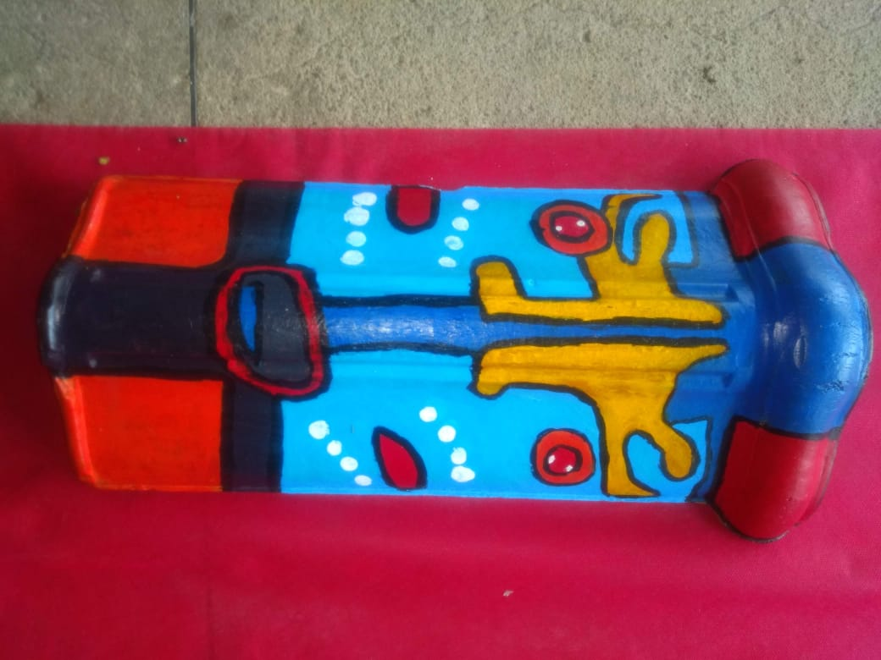
Máscaras exposta na culminância do projeto

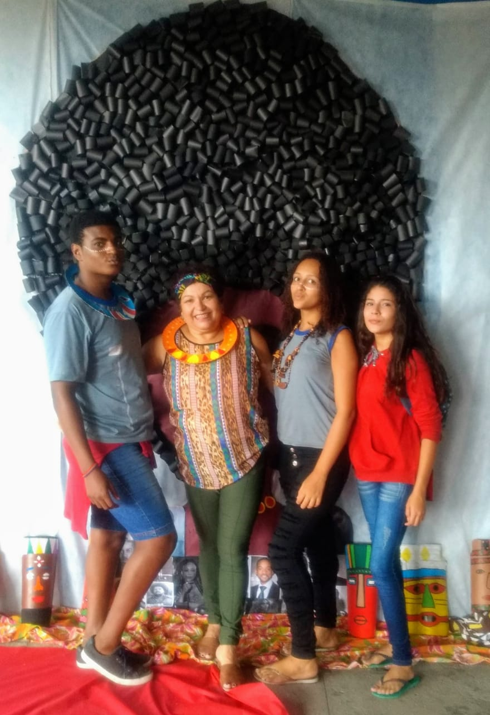
A professora Elenice com seus alunos na culminância do projeto

Analisando de uma forma geral o projeto foi um sucesso, visto que conseguimos abranger diversas vertentes que vão além da pintura das máscaras, como a cultura africana, a socialização, a colaboração e interação dos alunos, o respeito, a diversidade cultural, o estímulo à criatividade e autonomia.

Bibliografia e fontes de pesquisa:
As fontes de pesquisa ficaram a critério dos alunos.
As referências utilizadas por mim foram documentários;
Máscaras e artistas africanos: You Tube – Maysa Eisenbach;
TV Brasil, O segredo das máscaras africanas – You tube – palpitabrasil;
Máscaras africanas – Pinterest.com

CURRICULUM VITAE
Elenice Jeronimo de Freitas
Rua Projetada 01 complemento – Lote 04 Quadra 05 – Saracuruna - Duque de Caxias – Rio de Janeiro – CEP. 25.215.365
Telef. (21) – 973008272
elenice.jeronimoo@gmail.com

Formação Acadêmica

INSTITUTO SUPERIOR DE EDUCAÇÃO DE
AFONSO CLÁUDIO
Pós-graduação
Especialista em Gestão Educacional Integrada: Administração, Supervisão, Orientação e Inspeção.
13/03/2013

UNIVERSIDADE SALGADO DE OLIVEIRA
Graduação
Educação Artística
02/09/2005
ESCOLA MAIA SANTOS
Ensino Médio
Formação de Professores
18/12/1985

Experiências:

De 07/04/2008 Até hoje
Governo do Estado do Rio de Janeiro
Cargo: Professora de artes

De 27/02/2012 Até hoje
Prefeitura da Cidade do Rio de Janeiro
Cargo: Professora de artes

Duque de Caxias, 30 de julho de 2020.

